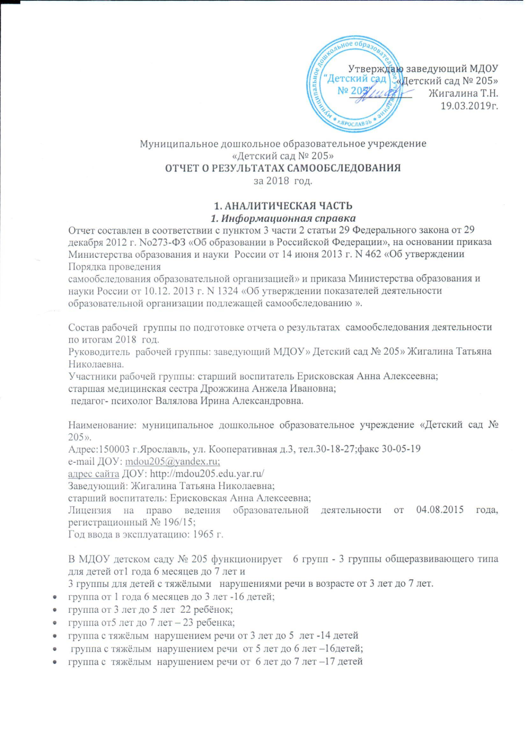

Количество детей по списку на 31.12. 2018 год: 108 человек.
Количество детей, идущих в школу в сентябре 2019: 27 человек.

2. Анализ образовательной деятельности
2.1. Содержание образовательной деятельности
Ключевой задачей педагогического коллектива является получение качественного образования воспитанниками .
Основная образовательная программа дошкольного образования МДОУ « Детского сада № 205» разработана в соответствии с ФГОС ДО (Приказ Министерства образования и науки РФ от 17 октября 2013 г. № 1155) с учетом
- примерной основной образовательной программы дошкольного образования;
- примерной основной образовательной программы дошкольного образования"От рождения до школы" под редакцией Н.Е. Вераксы, Т.С. Комаровой, М.А. Васильевой;
- « Комплексной образовательной программы дошкольного образования для детей с тяжёлыми нарушениями речи с 3 лет до 7 лет Н.В.Нищевой;
Образовательный процесс построен в соответствии с комплексно-тематическим планированием и лексическими темами.
Кроме основных программ в детском саду проводится работа по следующим парциальным программам:
- «Росток» (ТРИЗ и РТВ) под редакцией А.Страунинг;
- «Логоритмика» М.Ю. Картушина;
- Технология проблемного диалога Е.Л.Мельникова.
Позитивные результаты развития воспитанников.
Образовательную программу освоили 100 % детей. Стабильно высокие результаты освоения образовательной программ воспитанниками свидетельствуют о высоком уровне качества образовательного процесса и созданных условий в детском саду.
По данным диагностики готовности выпускников подготовительных
групп к обучению в школе, проведенной в мае 2017 г.педагогом-
психологом получены хорошие результаты. На конец года 15 детей
(57,6%) имеет высокий уровень готовности к обучению в школе, 9 детей
(34%) – уровень готовности выше среднего, 2 ребёнка(7,6%) – средний. Все выпускники готовы к новой социальной роли – роли ученика, и осознают необходимость и важность обучения в школе; достаточный уровень знаний о содержании обучения и способах выполнения учебной деятельности (вводных навыков) обеспечит адаптацию детей в школе и усвоение более сложных знаний и навыков.
Основными задачами образовательного процесса в МДОУ являются:
· Охрана жизни и укрепление физического и психического здоровья детей;
· Обеспечение познавательно-речевого, социально-личностного, художественно-эстетического и физического развития детей;
· Осуществление квалифицированной коррекции недостатков в речевом развитии детей;
· Создание условий для профессионально-творческого роста педагогов в дошкольном образовательном учреждении и проявления социальной активности педагогов.

2.2. Кадровое обеспечение ДОУ.

Фактическое количество сотрудников – 33 человека. Обслуживающим и педагогическим персоналом детский сад обеспечен полностью. Обслуживающий персонал – составляет более 50 % от общего количества сотрудников.
В дошкольном учреждении сложился стабильный, творческий педагогический коллектив, который состоит из старшего воспитателя; учителей – логопедов;
педагога-психолога; музыкального руководителя; инструктора по физической культуре; воспитателей.

Образовательный уровень педагогических работников

Высшее | Среднее - специальное | Другое
16 | 3 | 0

Стаж работы

До 5 лет | До 30 лет | Свыше 30 лет
0 | 10 | 9

Распределение педагогов по возрасту

До 30 лет | от 30 лет | От 55 лет
2 | 13 | 4

Распределение педагогов по категориям

Высшая  категория | Первая  категория | Соответствует  занимаемой  должности | Не аттестовано
4 | 10 | 3 | -
В сравнении с 2016 и 2017 годом количество педагогов, имеющих высшую и первую квалификационную не увеличилось.
В 2018 году успешно прошли аттестацию на первую квалификационную категорию
( подтверждение):
Воспитатель Большакова А.В., воспитатель Коршунова М.Н.

Курсы повышения квалификации в 2018 году прошли:
1 человек-16 часов( ИРО);1 человек -16 часа( ГЦРО); 1 человек –ЯГПУ им.Ушинского 300 часов.

2.3.Структура управления ДОУ

В ДОУ создана структура управления в соответствии с целями и содержанием работы учреждения, направленными на разумное использование самоценного периода дошкольного детства и самостоятельной жизни.
Управление детским садом осуществляется на принципах единоначалия и самоуправления.
Административно-управленческую работу детского сада обеспечивает
- Заведующий,
- Главный бухгалтер.
В состав органов самоуправления ДОУ входят:
- Педагогический совет,
- Совет родителей ДОУ
- Общее собрание трудового коллектива.

2.4. Инфраструктура
В ДОУ имеются:
-кабинет заведующего;
-методический кабинет;
-кабинет психолога и логопеда;
-медицинский кабинет;
-изолятор;
-музыкальный зал;
-участки для прогулок на улице;
-цветники;
-теплица;
-групповые помещения с учётом возрастных особенностей детей;
- помещения, обеспечивающие быт, и.т.д.
Развивающая предметно-пространственная среда в ДОО разработана с учетом требований Федерального государственного образовательного стандарта дошкольного образования к организации РППС.
В ДОУ созданы условия для познавательно-речевой деятельности детей:
- в группах и логопедических кабинетах созданы условия и накоплен богатый дидактический материал для эффективной коррекции речевых нарушений и самостоятельной речевой деятельности детей;
- в каждой группе имеется игровой и наглядно-дидактический материал для познавательного развития в соответствии с возрастными особенностями детей;
-в группах детей 3-7 лет оборудованы уголки природы, зоны экспериментальной деятельности, на участке созданы условия для выращивания, ухода и наблюдения за растениями.
В ДОУ созданы условия для художественно-эстетического развития детей:
- в каждой группе оборудованы уголки для изобразительной деятельности.
В каждой возрастной группе созданы условия для развития театрализованной деятельности детей:
-имеются разные виды театров, разнообразное оснащение для разыгрывания сценок и спектаклей.
В ДОУ созданы условия для развития детей в музыкальной деятельности:
- имеются музыкальные инструменты (пианино, аккордеон, синтезатор);
- имеются детские музыкальные инструменты;
- имеются музыкальные дидактические игры и пособия;
- в группах оборудованы музыкальные уголки;
- музыкальный зал и групповые комнаты оснащены аудио и визуальными средствами, мультимедиатекой
3. Приоритетные направления ближайшего развития
- создание оптимальных условий для своевременного, полноценного психического и физического развития воспитанников, укрепления их здоровья , обеспечение равных возможностей для полноценного развития каждого ребёнка в период дошкольного детства;
- обеспечение преемственности целей , задач и содержания образования( преемственность ООП дошкольного и начального общего образования)

2. ПОКАЗАТЕЛИ САМООБСЛЕДОВАНИЯ МДОУ
« ДЕТСКОГО САДА № 205»
за 2018год.
N п/п | Показатели | Единица измерения
1. | Образовательная деятельность
1.1 | Общая численность воспитанников, осваивающих образовательную программу дошкольного образования, в том числе: | 107 человек
1.1.1 | В режиме полного дня (8 – 12 часов) | 107 человек
1.1.2 | В режиме кратковременного пребывания (3 – 5 часов) | 0 человек
1.1.3 | В семейной дошкольной группе | 0 человек
1.1.4 | В форме семейного образования с психолого-педагогическим сопровождением на базе дошкольной образовательной организации | 0 человек
1.2 | Общая численность воспитанников в возрасте до 3 лет | 15 человек
1.3 | Общая численность воспитанников в возрасте от 3 до 8 лет | 92 человек
1.4 | Численность/удельный вес численности воспитанников в общей численности воспитанников, получающих услуги присмотра и ухода: | человек/  %
1.4.1 | В режиме полного дня (8 – 12 часов) | 107 человек/ 100%
1.4.2 | В режиме продленного дня (12 – 14 часов) | 0 человек/  0 %
1.4.3 | В режиме круглосуточного пребывания | 0 человек/  0 %
1.5 | Численность/удельный вес численности воспитанников с ограниченными возможностями здоровья в общей численности воспитанников, получающих услуги: | человек/%
1.5.1 | По коррекции недостатков в физическом и (или) психическом развитии | 47 человек/  43,5%
1.5.2 | По освоению образовательной программы дошкольного образования | 45 человек/  42,5%
1.5.3 | По присмотру и уходу | 45человек/  43,5%
1.6 | Средний показатель пропущенных дней при посещении дошкольной образовательной организации по болезни на одного воспитанника | 13,2 дней
1.7 | Общая численность педагогических работников, в том числе: | человек
1.7.1 | Численность/удельный вес численности педагогических работников, имеющих высшее образование | 16 человек/ 84,2%
1.7.2 | Численность/удельный вес численности педагогических работников, имеющих высшее образование педагогической направленности (профиля) | 14 человек/ 73,6%
1.7.3 | Численность/удельный вес численности педагогических работников, имеющих среднее профессиональное образование | 3 человека/ 15,7%
1.7.4 | Численность/удельный вес численности педагогических работников, имеющих среднее профессиональное образование педагогической направленности (профиля) | 2 человека/ 10,5%
1.8 | Численность/удельный вес численности педагогических работников, которым по результатам аттестации присвоена квалификационная категория, в общей численности педагогических работников, в том числе: | человек/%
1.8.1 | Высшая | 4 человека/  21,0%
1.8.2 | Первая | 10 человек/ 52,6%
1.9 | Численность/удельный вес численности педагогических работников в общей численности педагогических работников, педагогический стаж работы которых составляет: | человек/%
1.9.1 | До 5 лет | 0человек/  0%
1.9.2 | Свыше 30 лет | 6 человек/  33,3%
1.10 | Численность/удельный вес численности педагогических работников в общей численности педагогических работников в возрасте до 30 лет | 2 человека/ 10,5%
1.11 | Численность/удельный вес численности педагогических работников в общей численности педагогических работников в возрасте от 55 лет | 4 человека/  21,0 %
1.12 | Численность/удельный вес численности педагогических и административно-хозяйственных работников, прошедших за последние 5 лет повышение  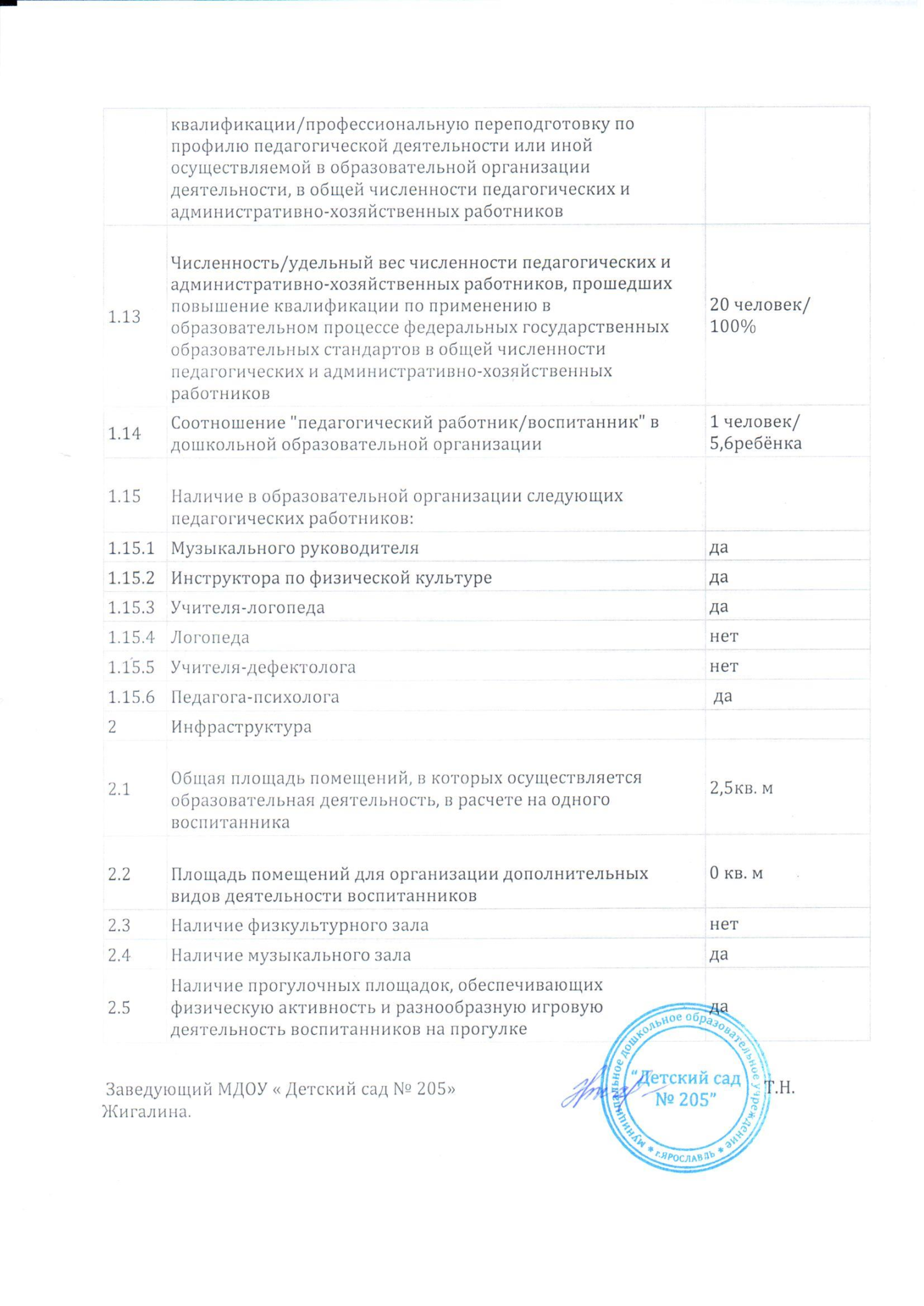 | 16 человек/76,2%

